Desconocido

### Creación de la función mainloop

Utilizaremos la función mainloop de la clase Game para animar nuestro juego. Esta función se parece mucho al bucle principal (o bucle de animación) que creamos para el juego *¡Rebota!* en [el Capítulo 11 .](ch11.xhtml#ch11)

Nuestra función es la siguiente:

for x in range(0, 5):  
 for y in range(0, 5):  
 self.canvas.create_image(x * w, y * h,   
 image=self.bg, anchor='nw')  
 self.sprites = []  
 self.running = True  
   
 def mainloop(self):  
 while True:  
 if self.running == True:  
 for sprite in self.sprites:  
 sprite.move()  
 self.tk.update_idletasks()  
 self.tk.update()  
 time.sleep(0.01)

Creamos un bucle while que se ejecutará hasta que se cierre la ventana del juego ( while True es un bucle infinito, que vimos por primera vez en la [página 175](ch11.xhtml#para95) ). A continuación, comprobamos si la variable running es igual a True . Si lo es, recorremos todos los sprites de la lista de sprites ( self.sprites ), llamando a la función move para cada uno de ellos. (Aún no hemos creado ningún sprites, así que este código no hará nada si ejecutamos el programa ahora, pero será útil más adelante).

Las tres últimas líneas de la función obligan al objeto tk a redibujar la pantalla y a dormir durante una fracción de segundo, como hicimos con el juego *¡Bounce!*

Así que puedes ejecutar este código, añadir las dos líneas siguientes (observa que no hay sangría) y guardar el archivo:



g = Game()  
g.mainloop()

Nota

*Asegúrate de añadir este código al final del archivo de tu juego.* Asegúrate*también de que tus imágenes y el archivo Python están todos en la* *carpeta* stickman *que creaste en* el [*Capítulo 13 .*](ch13.xhtml#ch13)

Este código crea un objeto de la clase Game y lo guarda como variable g . A continuación, llamamos a la función mainloop sobre el nuevo objeto para dibujar la pantalla.

Una vez guardado el programa, ejecútalo en IDLE con **Ejecutar** **▸ Ejecutar Módulo** . Debería aparecer una ventana con la imagen de fondo llenando el lienzo, como en la [Figura 14-2 .](ch14.xhtml#ch14fig02)

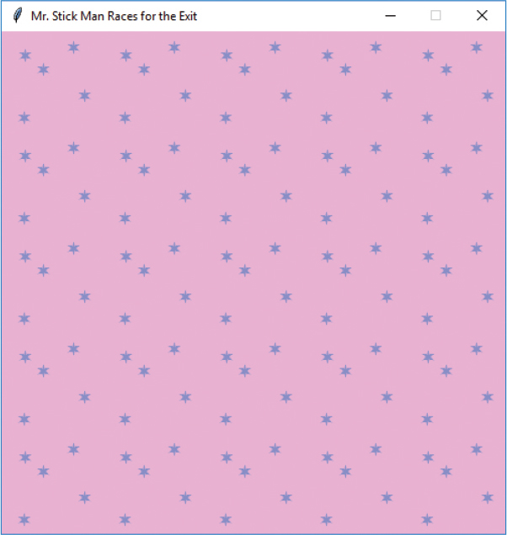

Figura*14-2: Fondo del juego*

Con esto, hemos añadido un bonito fondo para nuestro juego y creado un bucle de animación que dibujará los sprites por nosotros (una vez que los hayamos creado).

[anterior](ch14_4.html)[Subtema 5 de 16: (Ver todo)](ch14.html)[siguiente](ch14_6.html)